Spitskool met gehaktbal
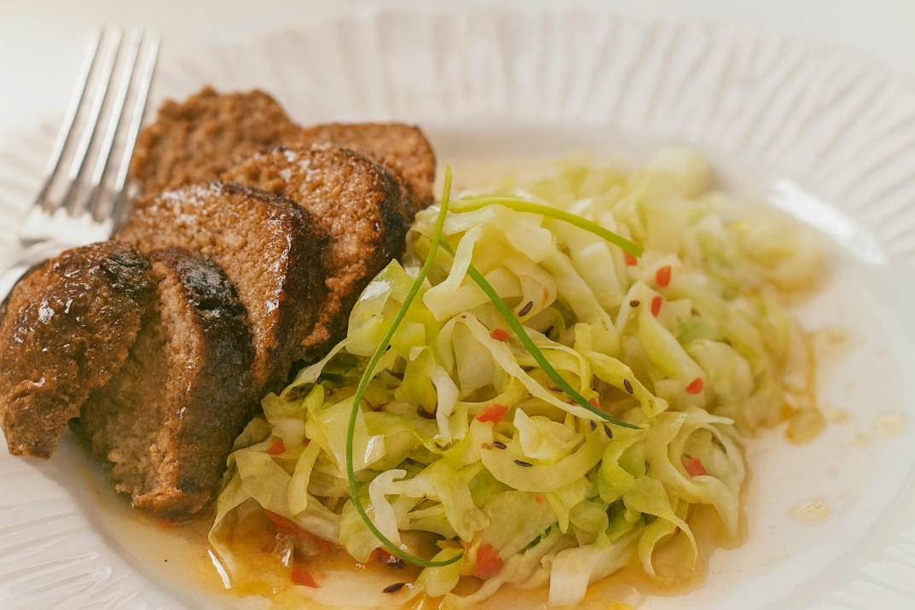

Ingrediënten: 2 personen
- 500 gram spitskool, in reepjes 1 teentje knoflook
- 1 tl sambal 2 sjalotjes fijngesneden
- ½ tl-karwijzaad 300 gram rundergehakt
- 1 ei Peper, zout, chilikruiden, paprikapoeder
- 1 el sojasaus

Gehaktbal:
- Meng het gehakt met ei, peper, zout, chilikruiden of paprikapoeder en een scheutje sojasaus.
- Maak er twee platte gehaktballen van.
- Verhit het bak-en-braadproduct en bak de gehaktballen snel aan beide zijden bruin. Temper het vuur en laat ze in ongeveer 20 minuten gaar worden.

Spitskool
- Verwarm de olie en fruit hierin de sjalotjes 3 minuten. Voeg daarna de knoflook en rode peper of sambal toe.
- Schep de kool en het karwijzaad erdoor en laat de kool ongeveer 15 minuten zachtjes stoven. Af en toe omscheppen. Als het te droog wordt, enkele eetlepels water toevoegen.

